В марте в группе раннего возраста «Купелька» прошел проект «В гости к нам пришла весна». Знакомство с природой, происходящими в ней в разное время года изменениями, формирует у малышей такие качества, как любознательность, умение наблюдать, логически мыслить, эстетически относиться ко всему живому. Ввести ребёнка в мир природы, сформировать реалистические представления – знания о её объектах и явлениях, воспитать способность видеть красоту родной природы, любовь, бережное и заботливое отношение к ней – важнейшие задач и каждого педагога.

**Цель проекта:**

Знакомство детей с весенними изменениями в природе, через организацию разных видов деятельности: игровой; познавательной (наблюдения, эксперимент, художественное слово); продуктивной.

**Задачи:**

1. Развивать познавательную активность детей.
2. Побуждать детей совершенствовать навыки рисования, воспитывать аккуратность.
3. Познакомить детей с изменениями в живой и неживой природе; в жизни растений и животных весной (таяние снега, сосулек, солнце светит ярко).

В ходе реализации проекта дети наблюдали за сезонными изменениями в природе на прогулке

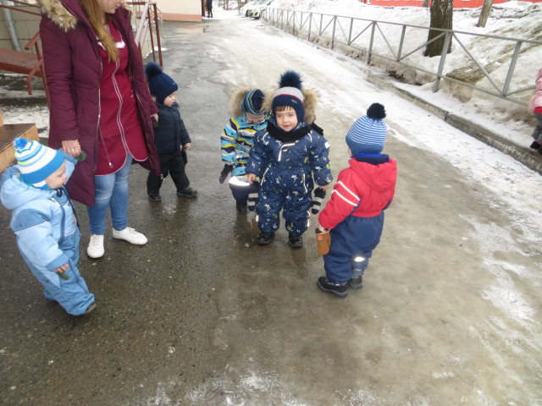

Экспериментировали с водой Тема. «Чем собрать воду?» Цель. Способствовать формированию представлений детей о разных способах собирания воды. Развивать мелкую моторику, координацию движений, внимание.

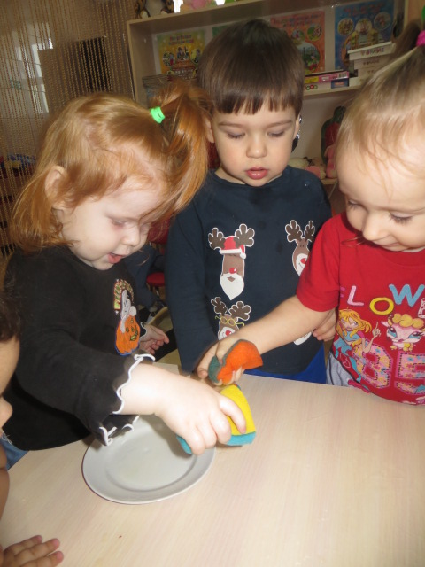 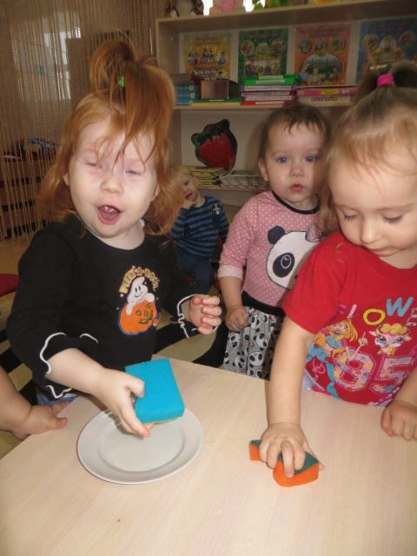

Тема. «Как дружат снег и вода?» Цель. Показать детям свойства снега ( белый, мягкий, холодный, тает в воде и от соприкосновения с теплом). Активизировать словарь детей (тает, теплее, капельки). Стимулировать интерес к миру природы.

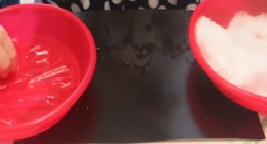

Тема. «От чего растает снег?» Цель. Формировать представления о том, что таяние снега происходит от разных источников тепла. Развивать умение сравнивать, обобщать, анализировать, делать выводы. Поддерживать интерес к объектам неживой природы

Тема. «Времена года» Цель: выявить свойства воды: может нагреваться, остывать, замерзать, таять**. «Узнаем, какая вода»**  **Цель:**выявить свойства воды (прозрачная, без запаха, текучая)

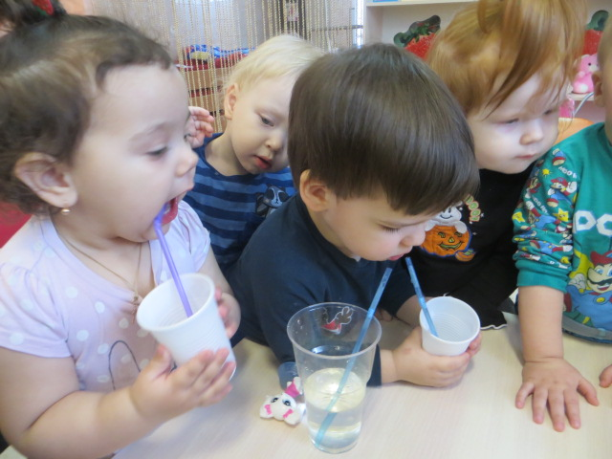

Тема. “Плавает-тонет” Цель: учить детей определять легкие и тяжелые предметы (одни остаются на поверхности воды, другие тонут)

**Тема. «Ветер по морю гуляет» Цель:**познакомить детей с одним из свойств воздуха-движением; движение воздуха – это ветер, различать его силу.

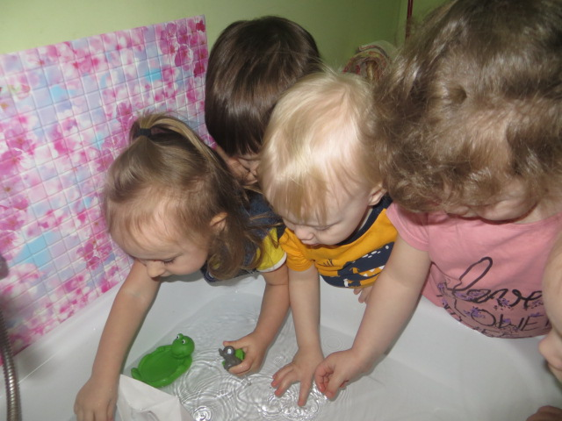

**Художественное творчество.** Задачи: Продолжать вызывать у детей интерес к рисованию. Развивать умения детей   изображать сосульки длинными вертикальными линиями, капли мазками. Закреплять правила пользования кисточками, промывания кисти после рисования краской. Закреплять названия синего цвета. Вызывать у детей чувство радости от проделанной работы.

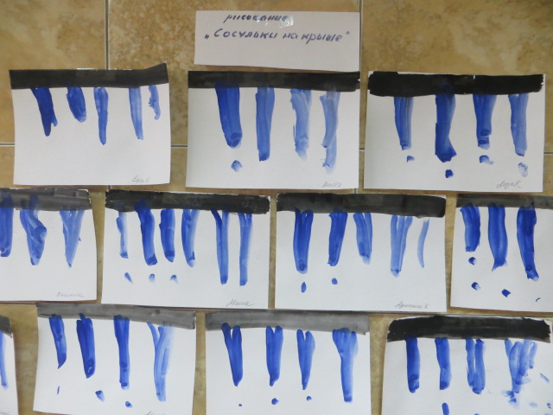

**Тема «Огород на окне» Цель:** показать значение воды в жизни растений, дать представление о том, что из луковицы можно вырастить зеленый лук, если создать условия.

